Лабораторная работа 5
Задание лабораторной работы:
- Необходимо реализовать АТД Множество (упорядоченное в порядке возрастания) на кольцевом связном. Необходимые операции (открытые методы) перечислены ниже.
- Реализовать класс с методом main(), в котором тестируются реализованные операции для АТД Множество. Особое внимание уделить выводу на экран результатов выполнения операций. Должны быть понятны состав (составы) исходного (исходных) множества (множеств) и результат выполнения той или иной операции.
АТД Множество
A, B, C – множества, x – элемент.
Операции (указаны все и явные, и неявные параметры):
Операции UNION(A, В, С), INTERSECTION(A, В, С) и DIFFERENCE(A, В, С) имеют «входными» аргументами множества A и В, а в качестве результата — «выходное» множество С, равное соответственно А U В, А ∩ В и А \ В.
MERGE(A, В, С) – присваивает множеству С значение А U В, но результат будет не определен, если А ∩ В ≠ 0, т. е. в случае, когда множества А и В имеют общие элементы. MERGE не отличается от оператора объединения двух множеств, но предполагается, что множества-операнды не пересекаются (т. е. не имеют общих элементов).
MEMBER(А, x) – имеет аргументами множество А и объект х того же типа, что и элементы множества А, и возвращает булево значение true (истина), если х принадлежит А, и значение false (ложь), если х не принадлежит A.
MAKENULL(A) – присваивает множеству А значение пустого множества.
INSERT(А, x) – делает х элементом множества А. Другими словами, новым значением множества А будет A U {х}. В случае, когда элемент х уже присутствует в множестве А, это множество не изменяется в результате выполнения данной операции.
DELETE(А, x) – удаляет элемент х из множества А, т. е. заменяет множество А множеством А \ {х}. Если элемента х нет в множестве А, то это множество не изменяется.
ASSIGN(A, В) – присваивает множеству А в качестве значения множество В.
MIN(А) – возвращает наименьший элемент множества А. Для применения этой операции необходимо, чтобы множество А было параметризировано и его элементы были линейно упорядочены. Например, MIN({1, 2, 3}) = 1 и MIN({'а', 'b', 'с'}) — 'а'. Подобным образом определяется операция МАХ.
EQUAL(A, В) – возвращает значение true тогда и только тогда, когда множества А и В состоят из одних и тех же элементов.
FIND(x) – оперирует в среде, где есть набор непересекающихся множеств. Операция возвращает имя (единственное) множества, в котором есть элемент х.
Лабораторная работа состоит из двух этапов: проектирование и реализация. Пока не принят этап проектирования, реализация не рассматривается!
Проект представляется в виде текстового файла, в котором описываются все классы и их данные. Кроме того, на естественном языке перечисляются все действия для всех конструкторов, операций и вспомогательных методов.
Общие требования:
- Не использовать коллекции.
- Не использовать доступ по умолчанию. Указывать доступ для всего, классов, данных, методов.
- Для всех классов перед каждым методом (кроме main()), в комментариях должно быть записано: какую задачу решает метод, какие параметры ему передаются, что возвращается в результате.
- Для всех объявленных в методах переменных, включая метод main(), в комментариях необходимо указать их назначение.
- Все важные для понимания методов моменты должны сопровождаться комментариями.
Отчет по лабораторной работе
Содержание отчета:
- Условие задачи.
- Листинг программы (проект + код).
Отчет по лабораторной работе представляется в электронном виде. Защита отчета проходит в форме доклада студента по выполненной работе и ответов на вопросы преподавателя.
В случае если оформление отчета и поведение студента во время защиты соответствуют указанным требованиям, студент получает максимальное количество баллов.
Основаниями для снижения количества баллов в диапазоне от max до min являются:
- реализован неэффективный алгоритм по памяти и/или количеству операций;
- не проведена оптимизация повторов, ветвлений;
- полное или частичное отсутствие комментариев.
Отчет не может быть принят и подлежит доработке в случае:
- неправильной работы программы для всех или некоторых входных данных;
- отсутствия необходимых разделов;
- неполного выполнения задания по лабораторной работе.
АТД “Словарь”
- INSERT(D, X) – добавляет х в словарь D. Если х – уже есть, то словарь не изменяется
- DELETE(D, X) – удаляет x из словарь, Если x отсутвствует в словаре, то словарь не изменяется
- MEMBER(D, X) – истина, если значение в словарь есть, ложь если нет
- MAKENULL(D) – делает словарь пустным

Хеширование
- Открытое хеширование – Open hashing
- Закрытое хеширование – Close hashing
Словарь – множества делится на B классов, Начинать фунцию, которая по значению х будет возвращать номер класса, где класс нумирируются от 0 до B -1

Х – ключ (уникален)
H – хеш-фунция
N(x) – хеш-значение
Класс – сегменты

Коллизия – разные значения ключей попадают в 1 сегмент. Будет формировать список коллизий

ОЗТ – общество защиты тунуов
Goodguys – хорошие
Badguys – плохие
Команда:
- F и семя (10 символов) (поместить имя, в список goodguys)
- U и имя (10 символов) (поместить имя в список badguys)
- ? и имя – определяет список в котором находятся имя
- E – конец ввода
(∑ коды символов, составляющих имя) % B от 0 до B – 1

Значение (ключ) | Посожения следующего элемента списка коллизий

Class Object{
char[] name;
Obj next;
}

Массив Obj
При формировании списка коллизий используем элементы Obj

Закрытое хеширование
Количество элементов в словаре – задано
∑ кодов % B (B – Количество элементов в массиве)
Повторное хеширование
Линейное хеширование
H(x) - хеш - значение
Х – ключ
H – фунция хеширования
H_{i}(x) = (h(x) + i ) % B
i – номер хеширования

Поиск ключа заканчивается только тогда, когда нахождение искомый ключ
Наличи место empty
Тоже самое место от ссив полностью запонен)

Частично упорядоченные множество
Множество, на котором порядок задан не на всех элементах, а только на части называется частично упорядоченным множеством

1 < 2  2 < 4  4 < 6  2 < 10  4 < 8  6 < 3  1 < 3 | 3 < 5  5 < 8  7 < 5  7 < 9  9 < 4  9 < 10

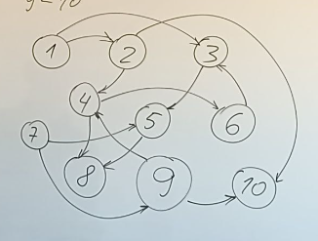
7 1 2 9 4 6 3 5 8 10

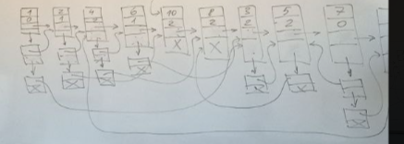
Private class Obj{
Int value;
Int quantity;
Obj next;
Obj prev;
}
- 1 2 7 9 4 6 10 3 5 8
Отношения много ко многим
Студенты (один может посещать несколько курсов)
Курсы (на одном курсе может быть много студентов) ——> отношение много ко многим
1. Какие курсы посещают конкретные студенты
2. Какие студенты посещают конкретный курс
3. Добавить на конкретный курс конкретного студента
4. Удаление студента с курсов
5. Удаление всех студентов с курса
6. Удаление всех студентов с курса
7. Удаление всех курсов студента
Не может быть 2-х одинаковых студентов и 2-х одинаковых курсов
Лучше вставлять в начало
+ в начале выяснять что нет совпадений неважно откуда будем двигаться (модем посмотреть по cs01 и если Димы нет - добавляем)
Была ли такая запись и еси не было - добавляем
Создаем ячейку
Дима не усатствоал в курсах — ссылку кидаем на диструкционную запись и обратно на Диму (кидаем на черный возврат от красной)
cs01 ссылку от креста кидаем на черную а от черной к той ячейкке на которою ссылался крест

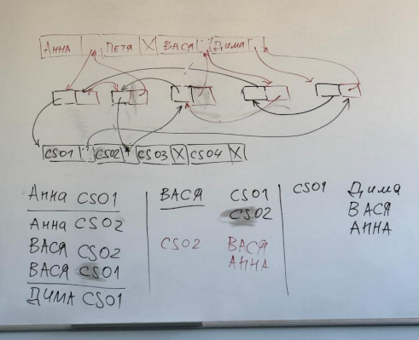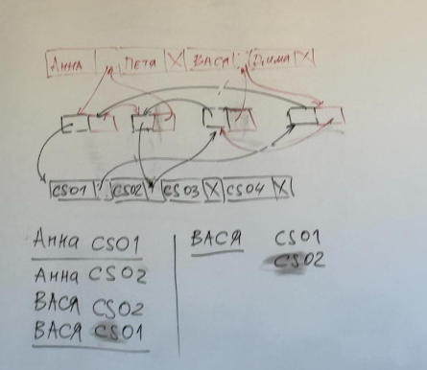
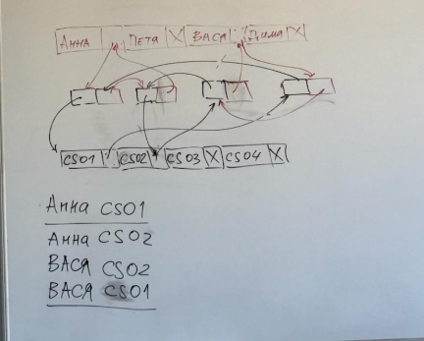
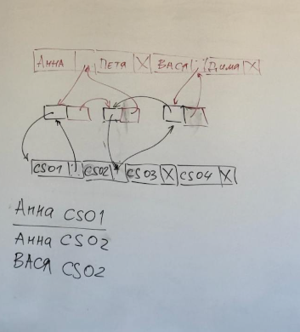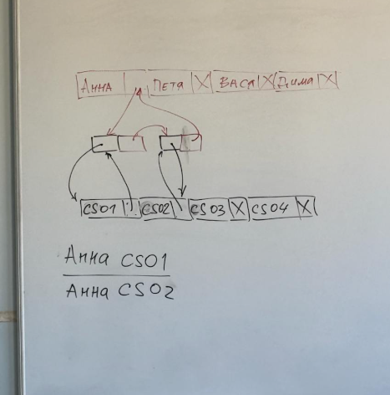
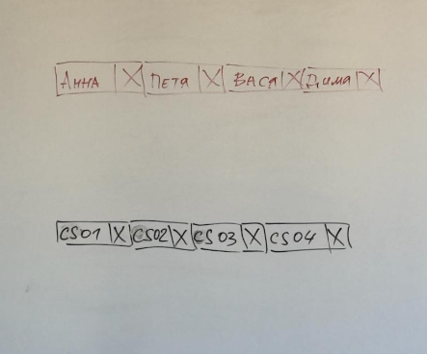
Удаление
Вася с первого
Ищем по курсам элемент который надо удалить
Куда он ссылается черной стрелкой перекидываем
Красную стрелку перекидываем на предыдущий
И черная стрелка которая на него ссылается ее убираем просто
И тут удаляем
Нудны ссылки предыдущие с курсов и предыдущие с студентов

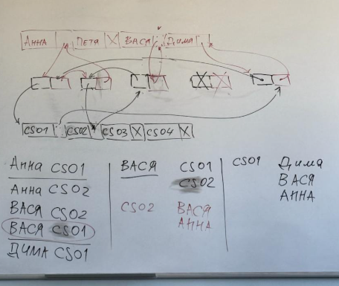
Курсы - целые значения и будем искать его хэш
И студенты и курсы ъэш
Если удаляем какого то студента - мы его не удаляем из массива
Со студента - Красная черная красная черная И так далее
Суть красной ссылки - указывать на след элемент (ссылки студентов)

С курсов - черная красная черная красная
Сохраняем указатель на элементе но двигается по красной ссылке чтобы получить имя
Тк черная ссылка осталась на элементе - продолжаем двигаться по ней
А по красной двигается другой указатель
По красной идем до тех пор пока не дойдем к элементу
И когда вернулись к курсу - конец

Добавляем Васю на cs04
Проверяем наличие
Создаем ячейку
Порядок как стрелки ставить неважен
Тк не было cs04 - черная ссылка указывает на ячейку и с ячейки вторая идет обратно
Теперь Васю надо включить в кольцо
То куда сейчас ссылается - присваиваем первому элементу
И перебрасываем стрелки
Аня на cs04
Проверяем, создаем ячейку
Оба кольца не пустые
Порядок не важен - сначала студента потом курс или наоборот
От ячейки ссылаемся на самое первое отношение (ячейку) Анны
Ссылку первую от Анны к первой ячейке перекидываем на новую ячейку
Со студентом разобрались
Дальше кольцо курса
Сначала ссылку с новой ячейки ведем к первой ячейке
Стрелку на первый элемент от курса перекидываем на новую ячейку

Ссылка регистрационной записи может ссылаться либо на рег запись либо на элемент массива
Как это сделать? Чтобы 1 переменная могла указывать либо туда либо туда в зависимости от необходимости
Используем наследованные
Ссылка- переменная хранящая адрес
Как объединить объекты которые ничего общего не имеют
Имя это уже ссылка
Что должно быть в базовом классе? Там нет данных, но там должно быть определен 1 метод который будет иметь разные реализации в производных классах
Он должен различать
Как будем его применять? Что он будет делать? Определить на кого в данный момент указывает указатель, Различать и возвращать либо тру либо фолз
И в тех классах где нуден переопределять его
В производном классе будет возвращать фолз
Когда будем двигаться будем выяснять по указателю на чт оно указывает
И дальше сможем привести к нудному типу этот указатель
Остальные классы будут наследниками
И в этих классах где то предопределяем где то нет + наследуем элементы массивов студентов и курсов
Все классы должны наследовать
Наследованные нудно чтобы их различать
Как организовывать класс отношения многое ко многим
Это 2 массива и регистрационные записи
Будем создавать объект его инициализировать
Один саммит и дрцгой массив - объект использующий закрытое хэширование
Доступ к жлементу опр через функцию хэшировния
2 объекта хэщ заполняем его
Что. Из себя представляем объект студента а что курс
И дальше создаем массив что там вроде через закрытое хэширование
Дальше находить с спомощб/ мембер где находится нудный элемент - это будет стартовая позиция
Не проверяем наличие записи если у курса или у студента нет ссылок
С видимостью в разных классах должно быть по разному

